Je praktische gids in de aanpak van energiearmoede

Energiedienstverlening van A tot A+++
Je wil een (betere) dienst- en hulpverlening opzetten in de strijd tegen energiearmoede.
Maar hoe begin je er aan?

(A) Herken energiearmoede

Er zijn 2 vormen van energiearmoede:
- Huishoudens die volgens hun behoefte te weinig verbruiken en zich in de kou en/of in het donker zetten om energiekosten (of schulden) te vermijden.
- Huishoudens die wel volgens hun behoefte verwarmen, maar daardoor energieschulden opstapelen.

Schat energiearmoede juist in
In veel gevallen begint een dossier met achterstallige facturen. De dienstverlening mag niet stoppen bij de opmaak van een haalbaar betaalplan. Tracht de structurele oorzaken op te zoeken en aan te pakken. Vraag dus door. Weet je niet goed wanneer iemand te veel of net te weinig verbruikt?
Gebruik de bijgevoegde lijst met het gemiddeld verbruik
om de situatie in te schatten.

(A+) Zet bestaande instrumenten in

De mogelijkheden om te werken aan energiearmoede zijn ruim.
Je zet al een grote stap als de bestaande instrumenten en maatregelen beter en/of vaker benut worden. Het warm water heruitvinden hoeft echt niet!
Heel wat mogelijkheden maar waar begin je? Maak een stappenplan bij hoog, gemiddeld of laag verbruik. Op het kaartje bij deze folder vind je een indicatief voorbeeld. Eigen accenten en actiepunten bepalen waarop je extra inzet.

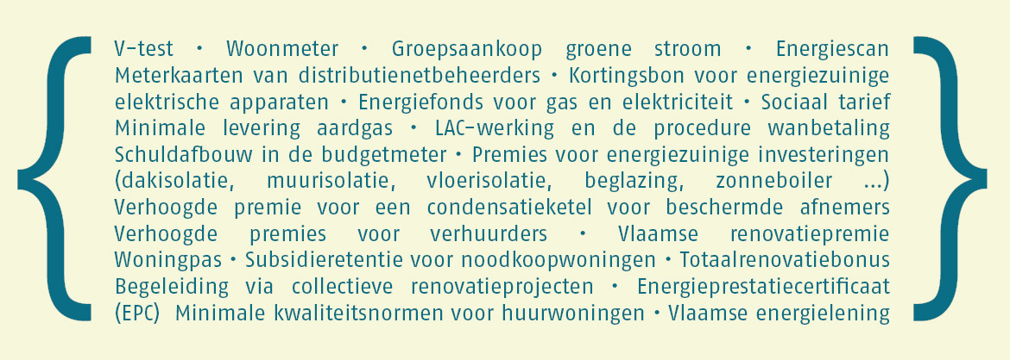

(A++) Spoor energiearmoede actief op
Pak energiearmoede preventief aan met een actief opsporingsbeleid.

Bij het bestaande cliënteel
Vaak blijft energiearmoede onder de radar, zelfs bij gekend cliënteel. Screen deze groep dus eerst.
- Vraag je cliënten actief naar hun verbruik en woning kwaliteit. Wijkt het verbruik sterk af van de standaardwaarden, dan is dat een teken aan de wand.
- Automatiseer de energiescan. Het is nuttig en gratis. Wat belet je?!

Energiearmoede outreachend opsporen
Klaar voor een volgende stap! Werk outreachend.
Al te vaak blijft energiearmoede onder de radar tot er plots een heuse schuldenberg opduikt. Snelle detectie is dus nodig.
Enkele voorbeelden:
- Promotie van de groepsaankoop energie tijdens een energieweek.
- Een (tijdelijk) energieloket op een centrale plaats in de gemeente.
- Een infoavond.
- Een publicatie in het gemeenteblad.
- ….

(A+++) De grote middelen!
Beoog je duurzame verandering, laat je dan inspireren. Heel wat initiatieven in Vlaanderen focussen op woonkwaliteit en meer specifiek op de private huurmarkt, een woonsegment dat duidelijk achterop hinkt in de woningmarkt.
- Bied een lokale renovatiepremie aan
Verhuurders overtuigen om te investeren in de kwaliteit van de huurwoning, is een lastige klus. Een goed gerichte lokale renovatiepremie biedt soelaas. En mits een doordacht reglement, kan het ook met een beperkt budget.
- Bied (gratis) renovatiebegeleiding aan
Verbouwen is tijdrovend en belastend. Voorzie renovatiebegeleiding en stimuleer potentiële verbouwers, in het bijzonder verhuurders of verarmde eigenaars. Renovatiebegeleiding biedt zowel technische als sociale begeleiding of coördineert die.
- Promoot het Sociaal Verhuurkantoor
Huurwoningen van het SVK zijn een antwoord op het grote tekort aan sociale woningen. De eigenaar is verlost van de zorgen van verhuren en er ontstaat een aanbod voor de grote groep mensen met een klein budget op zoek naar een degelijke huurwoning. Verhoog dus de bekendheid en aantrekkelijkheid van het SVK bij verhuurders en/of verbeter de kwaliteit van de SVK-woningen. Infoavonden, extra begeleiding bij werken, een premie voor SVK-woningen … kies uit en probeer.
- Verplicht het conformiteitsattest
Een conformiteitsattest toont aan dat een huurwoning voldoet aan minimale kwaliteitseisen. Gebruik een gemeentelijke verordening om dit voor elke huurwoning te verplichten. Het woonpatrimonium in uw gemeente vaart er wel bij!

- Haal alles uit je energiehuis
Wijs je burgers de weg in het doolhof aan premies en sociale maatregelen. Verstrek informatie, bied hulp bij administratie en financiën en toon de weg naar technische hulp. Een sterk instrument tégen energiearmoede en vóór energiebesparing!

Waarom lokaal werken aan energiearmoede?
- Omdat bijna 20% van de gezinnen getroffen wordt: ze stapelen schulden op of zetten zichzelf in de kou om schulden te vermijden.
- Omdat energiearmoede een aanslag is op de fysieke en mentale gezondheid. Het leidt vaak tot problemen op het werk of op school en het is een belangrijke oorzaak van sociale vereenzaming.
- Omdat de energiekost, na de huur of de hypotheekaflossing, vaak de tweede grootste huishoudelijke kost is.
- Omdat energiekosten, mits hulp en begeleiding, meestal kunnen dalen.
- Omdat zonder tijdig ingrijpen de maatschappelijke kost van energiearmoede, ook voor de gemeente sterk stijgt.

HOE ZET JE LOKALE
ENERGIEDIENSTVERLENING OP?
In elke gemeente of stad gaan er inwoners gebukt onder energiearmoede. Maar hoe werk je hieraan? Zo!

1. Bepaal wat je wil en kan bereiken
Laat je inspireren door deze gids en bekijk welke initiatieven voor jouw dienst of gemeente haalbaar en wenselijk zijn.

2. Ontwikkel een visie
Vertrek van deze uitgangspunten:
- Een minimale toegang tot energie is een mensenrecht. Stel daarom alles in het werk om een afsluiting van gas en/of elektriciteit te vermijden.
- Energiearmoede is méér dan een betalingsprobleem. Ga op zoek naar de problematiek achter de onbetaalde energiefacturen. Gericht doorvragen en linken leggen met de bredere armoede-problematiek is vaak de sleutel tot succes.
- Structureel energiearmoede bestrijden, betekent proactief werken. Werk vanuit een aanbod. Een energiescan aanvragen en de factuur nakijken zijn een minimum in elk hulpverleningstraject. Het vermijdt energieproblemen of spoort ze tijdig op. Er snel bij zijn is de boodschap.
- Energieproblemen zijn onlosmakelijk verbonden met woonkwaliteit. Actief inzetten op de woonkwaliteit, is structureel en proactief werken aan energiearmoede.

3. Zorg voor draagvlak op meerdere niveaus
Gedragenheid bij de eerstelijnsmedewerkers
Toon medewerkers de noodzaak en meerwaarde. Betrek iedereen en zorg er voor dat iedereen op de hoogte is. Waarom en wat wordt van jou verwacht? Hoeveel tijd vergt dit? Betrek hen zo veel mogelijk.
Gedragenheid bij het beleid
Wil je de neuzen van beleidsmakers en uitvoerders in dezelfde richting? Kom tot een stappenplan en agendeer dit op de gemeenteraad en/of OCMW-raad. Of vind je een infomoment energiearmoede voor je bestuur beter? Zo’n moment verhoogt zeker het draagvlak doorheen de organisatie en geeft de medewerkers een officieel fiat.

4. Maak personeelstijd en middelen vrij
Evident wellicht. Geen enkel project slaagt zonder inzet van tijd en middelen. Bekijk eerst of bestaande takenpakketten efficiënter kunnen.
Kijk uit naar projectoproepen vanuit hogere overheden of stichtingen. Zowel het provinciebestuur als Europa lanceren projecten voor de strijd tegen energiearmoede.

5. Betrek genoeg medestanders
Doe beroep op de expertise van anderen. Energiesnoeiers, een Energiehuis …?
Maak afspraken en werk samen: het bespaart je (op termijn) werk en tijd.
Contacteer de sociale huisvestingsmaatschappij, het sociaal verhuurkantoor, armoedeverenigingen, het CAW, Samenlevingsopbouw ... Of benut de Burgemeestersconvenant en maak van de milieudienst je natuurlijke partner.

6. Sla de handen in elkaar
Op de stijgende energieprijzen heb je lokaal weinig vat, maar aan de energiehuishouding kan je wel wat doen. Doe hiervoor gelijktijdig beroep op de technische expertise van de woon- of milieudienst én op de sociale en financiële kennis en inzet van een OCMW-maatschappelijk werker. Verdeel je taken voor een goede energiedienstverlening. Maak goede afspraken! Leer elkaar kennen! Een directe lijn OCMW-gemeente? Een gedeeld digitaal klantendossier? Prima zet!
Besef dat niemand alle expertise in huis heeft. Besteed dus zeker aandacht aan de taakverdeling. Een taakverdeling tussen OCMW en huisvestingsdienst ter illustratie:
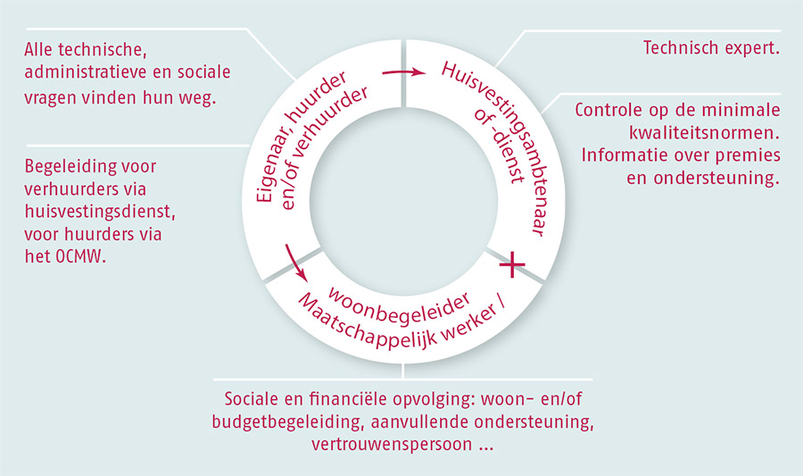

7. Start klein en concreet
Leer eerst stappen, voor je gaat rennen. Zeker in een nieuw samenwerkingsverband. Begin dus met één concreet dossier en leer uit het proces. Benut de bestaande instrumenten, premies, kortingen ...
Deze leerervaring brengt wellicht veel antwoorden.

Een uitgave van Samenlevingsopbouw
Brusselsepoortstraat 8 | 2800 Mechelen | T 015 20 13 75
ann.van.der.wilt@samenlevingsopbouw.be

Voor meer info: zie de Barometer Energiearmoede van de Koning Boudewijnstichting.

